Mode d’emploi
S’inscrire et déposer une contribution sur la plateforme participative de la Métropole (questionnaire sur le devenir du parc Jean Verlhac)
7 septembre - 10 octobre 2020

Etape 1 : Se rendre sur la plateforme participative soit :
- En cliquant sur le lien suivant https://participation.lametro.fr/
- En tapant dans votre moteur de recherche : « La Metro, c’est vous ! »

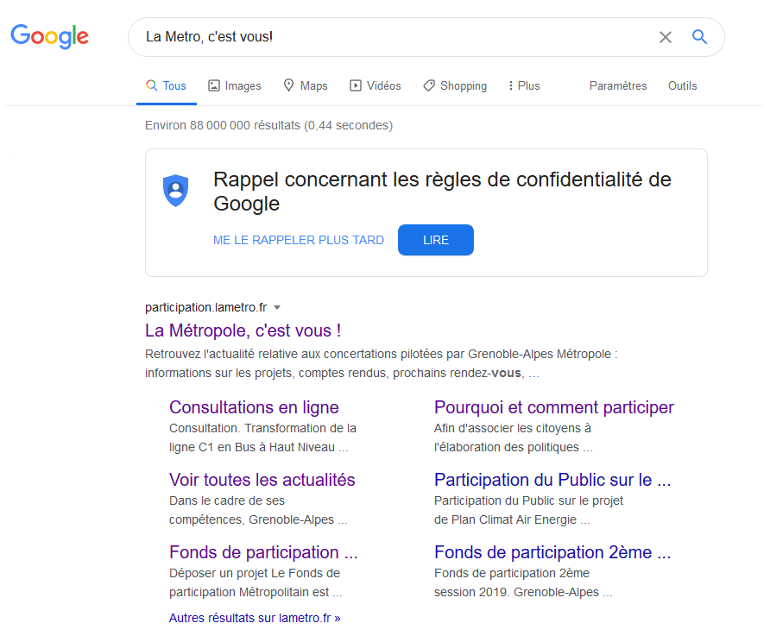

Etape 2 : Inscription = S’inscrire en créant un profil
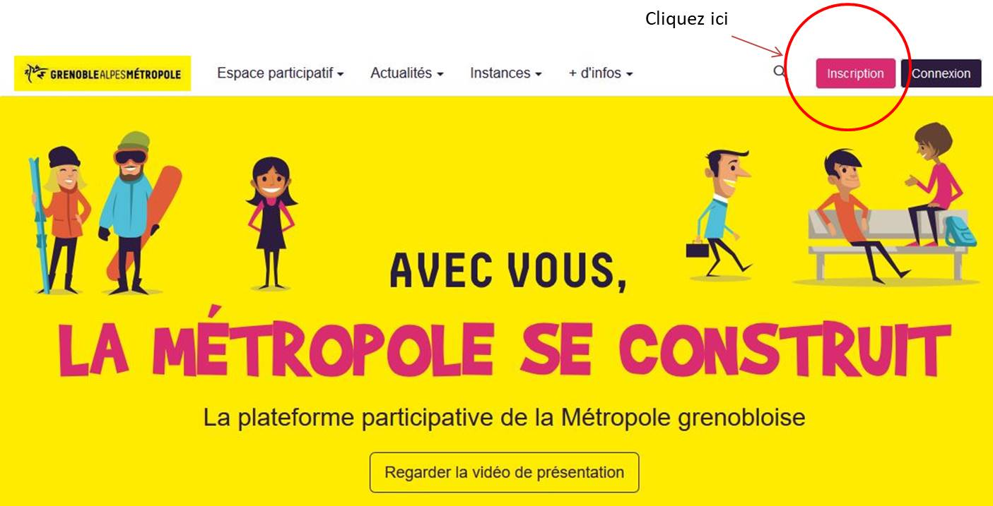

Etape 3 : Création de son profil si on n’a pas de compte Facebook ou Google
Dans la fenêtre qui s’ouvre :
- renseigner son nom et son adresse électronique
- créer un mot de passe
- cocher la case « j’ai lu et j’accepte la charte »
- cocher la case « je ne suis pas un robot » et répondre à la question posée
- valider en cliquant sur le bouton rose « s’inscrire » tout en bas

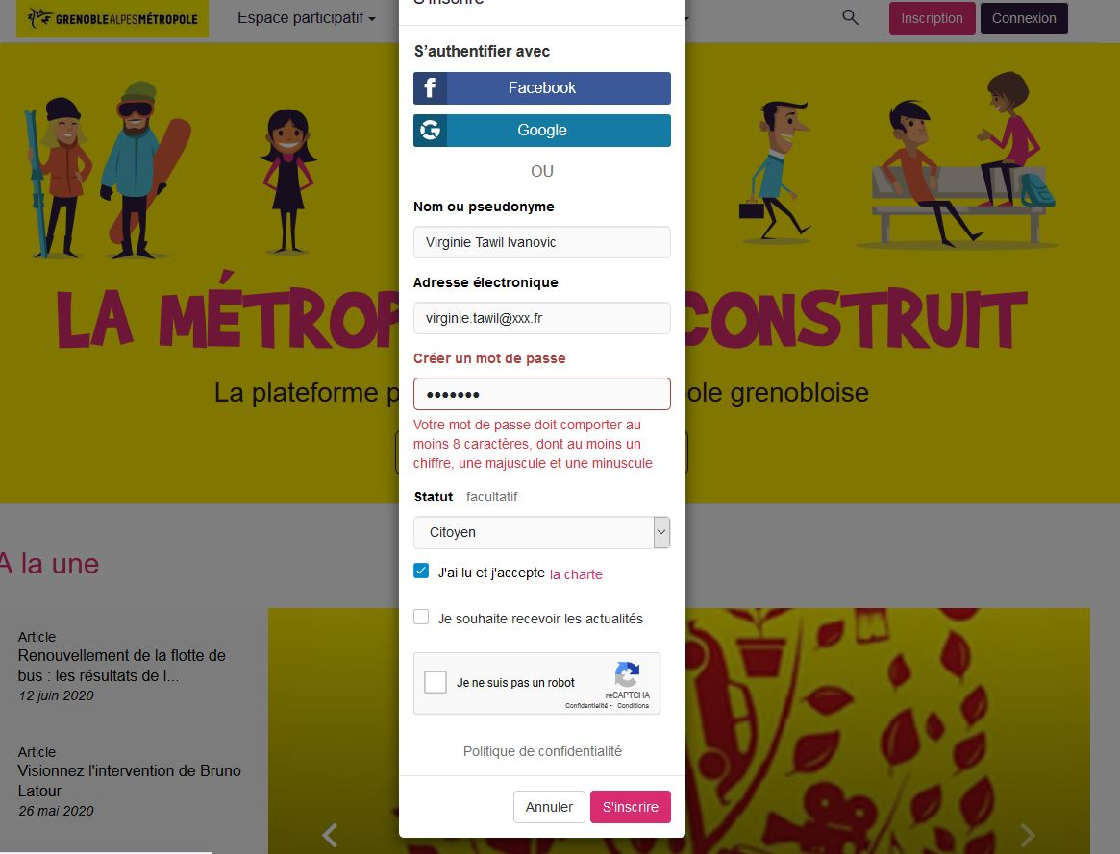

Etape 4 : Valider son inscription
Vous recevez une notification dans votre boite mail confirmant votre inscription (= la création de votre profil) sur la plateforme.

Cliquez sur le lien envoyé pour valider cette inscription et activer votre profil.
Attention : Ce profil nouvellement créé sera valable pour toutes vos prochaines contributions sur cette plateforme. Conservez bien vos identifiants (adresse email et mot de passe) qui vous seront demandés à chaque future connexion.

Etape 5 – De retour sur la page d’accueil de la plateforme, cliquez cette fois sur « connexion » (bouton noir en haut à droite, à côté du bouton rose « inscription ») et renseignez votre email et votre mot de passe.

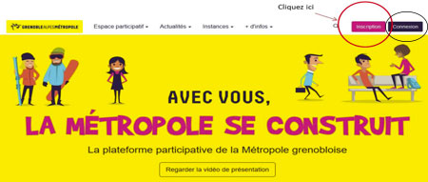

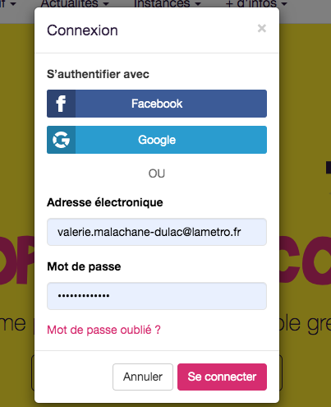

ATTENTION : si vous vous êtes déjà inscrit par le passé et avez oublié votre mot de passe, vous pouvez demander une récupération de votre mot de passe en cliquant sur Mot de passe oublié ?.
La réception du lien pour régénérer un nouveau mot de passe peut mettre un certain temps, patience donc… Pensez à vérifier que le message n’est pas arrivé dans vos spams (courriels indésirables).
Une fois le mot de passe récupéré dans votre messagerie, nous vous conseillons de fermer la page puis de vous reconnecter afin de reprendre votre navigation et de contribuer en ligne.

Si vous rencontrez un problème dans le cadre de votre réponse au questionnaire sur le parc Jean Verlhac, vous pouvez contacter l’assistance par mail en indiquant votre pseudonyme ou votre nom + adresse mail d’inscription à :

- Aurélia Haller : aurelia.haller @grenoblealpesmetropole.fr (07.89.95.30.11)
- Avec copie à : Valérie Malachane Dulac
valerie.malachane-dulac@grenoblealpesmetropole.fr

